Требования к оформлению статей
- Статья должна быть оформлена в формате doc или docx. В имени файла должна быть указана фамилия автора и его инициалы.
- Объем статьи: не более 20 тыс. знаков (без пробелов) для докладов на пленарном заседании, не более 10 тыс. знаков (без пробелов) для докладов на секционных заседаниях.
- Параметры страницы: ориентация - книжная; поля зеркальные: верхнее, нижнее, внешнее – 2,8 см, внутреннее 2,1 см. Параметры шрифта: Times New Roman, размер - 14.
- Заголовок статьи: жирный шрифт, выравнивание по центру.
- Информация об авторе: ФИО полностью, ученая степень, ученое звание, место работы, страна. Выравнивание по левому краю.
- Текст: выравнивание - по ширине, межстрочный интервал – одинарный, отступ первой строки абзаца - 1 см.
- Вставка рисунков. Рисунки следует выполнять в формате jpg или bmp. Рисунок размещается по центру строки. Название рисунка размещается под рисунком «Рисунок 1. ....» по центру строки.
- Вставка таблиц. Разрешается вставка таблиц, используя стандартные инструменты Microsoft Word. Ширина таблицы не должна превышать ширину текста статьи. Таблица размещается по центру строки. Название таблицы размещается над таблицей «Таблица 1. ...».
- Все таблицы и рисунки должны упоминаться в тексте.
- Оформление ссылок. В тексте ссылки должны указываться в виде [1]. Все ссылки должны быть перечислены в порядке упоминания в тексте в конце статьи под заголовком «Список литературы».
- Образец оформления заголовка, информации об авторе, списка литературы и др. указан ниже.
Образец оформления статьи
Название статьи
Иванов Иван Иванович,
кандидат экономических наук, доцент,
Южный федеральный университет,
Россия

Аннотация.
Текст, текст, текст, текст, текст, текст, текст, текст, текст, текст, текст, текст, текст. Текст, текст, текст, текст, текст, текст, текст, текст, текст, текст, текст, текст, текст. Текст, текст, текст, текст, текст, текст, текст, текст, текст, текст, текст, текст, текст.
Ключевые слова: 5-6 ключевых слов.
Текст статьи, текст статьи, текст статьи, текст статьи, текст статьи, текст статьи, текст статьи, текст статьи, текст статьи, текст статьи, текст статьи, текст статьи, текст статьи, текст статьи, текст статьи, текст статьи [1].
Таблица 1. Динамика ВВП России 2000-2014 гг. [2]
… | … | .. | .
… | .. | .. | ..
Текст, текст, текст, текст, текст, текст, текст, текст, текст, текст, текст, текст, текст, текст, текст, текст, текст, текст, текст, текст, текст, текст, текст, текст, текст, текст.
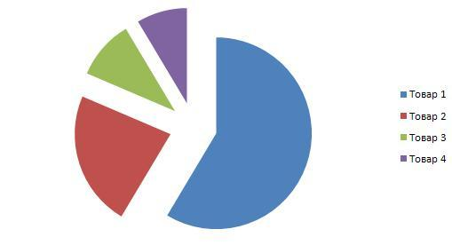
Рисунок 1. Структура экспорта…. в 2014 г. [3]
Текст, текст, текст, текст, текст, текст, текст, текст, текст, текст, текст, текст, текст, текст, текст, текст, текст, текст, текст, текст, текст [4], текст, текст, текст, текст, текст, текст, текст, текст, текст, текст, текст……………

Список литературы:
1. Иванов И.И. Название статьи // Название журнала. 2014. №3. С. 22-28.
2. Федеральная служба государственной статистики. URL: www. gks.ru (дата обращения 01.10.2014).
3. Федеральная таможенная служба. URL: www.customs.ru (дата обращения 01.12.2014).
4. Яковенко А.А. Название монографии. М.: Луч, 2013. С. 8.

